Daniela Ruah
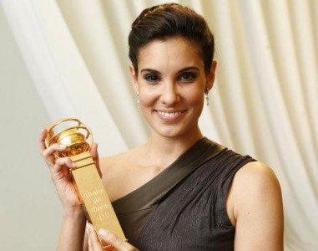

Daniela Sofia Korn Ruah nasceu a 2 Dezembro de 1983 em Boston, Massachusetts, nos Estados Unidos da America. É uma atriz casada com David Paul Olsen. Têm um filho de dois anos, chamado River Isaac.
Família
Os seus pais são cidadãos portugueses. Moisés Carlos Bentes Ruah, é otorrinolaringologista numa clínica portuguesa e a sua mãe é Katharina Lia Azancor Korn. Divorciaram-se quando a Daniela tinha 5 anos de idade. O seu pai vem de uma família judia sefardita portuguesa muito importante.
Escola, carreira e prémios.
Estudou na Escola da Fundação Americana de Lisboa. A sua carreira começou quando tinha 16 anos, no papel de Sara, na telenovela portuguesa “Jardins Proibidos”. Aos 18 anos, Daniela Ruah deixou Lisboa para iniciar um mestrado em artes teatrais na London Metropolitan University. Foi considerada uma das mulheres mais sexies do mundo pela revista americana Esquire, uma das revistas mais prestigiadas na sua categoria. Em 2010, a Daniela ganhou um globo de ouro Português para melhor atriz. Voltou a Portugal com o objetivo de desenvolver a sua carreira, especialmente em papéis principais em shows televisivos, cinema e teatro. Em 2007 foi para Nova Iorque para estudar e começar uma carreira internacional. No seu primeiro trabalho nos Estados Unidos, Daniela Ruah contracenou na famosa série NCIS e participa no show NCIS Los Angeles como uma das coprotagonistas. Foi nomeada para o prémio Teen Choice e para um Emmy Award, e em 2010, para melhor atriz, devido ao seu papel na série de TV.
Inês Opinião, Pedro Soares e Rita Salvado

Gisela João
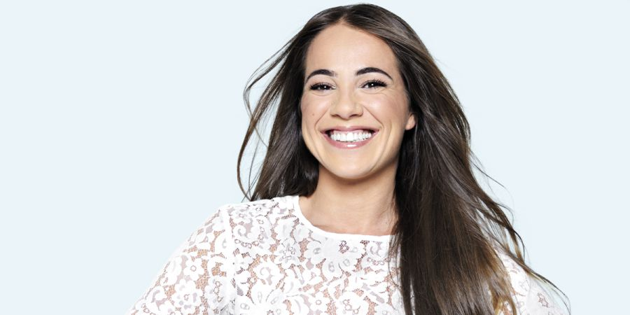
Gisela João é uma jovem e conceituada fadista portuguesa, nasceu em Barcelos em 1983. Viveu durante muitos anos no Porto, mas em 2000 a sua paixão pela música fê-la mudar-se para Lisboa.
Em 2009, Gisela participou no disco de Fernando Alvim “Fados e as canções do Alvim”. Em 2012 foi considerada uma das maiores revelações femininas no fado português dos últimos anos.
Em 2013, Gisela lançou o seu primeiro disco que foi considerado o melhor álbum nacional do ano e que a fez ganhar o Prémio Revelação Amália.
Em maio de 2014, recebeu um Globo de Ouro na categoria de Melhor Intérprete Individual, na cerimónia portuguesa da SIC Caras. Foi também distinguida com o prémio José Afonso 2014, no qual o júri considerou que Gisela é “a melhor voz que já apareceu depois de Amália”, a mais importante voz do fado português.
Em julho de 2015, Gisela foi convidada para participar num álbum de tributo a Amália Rodrigues, Amália: as Vozes do Fado, em que participam alguns dos artistas mais emblemáticos da música portuguesa.
Em 2015, Gisela atuou em palcos de França, EUA, Inglaterra, Bélgica, Espanha, Suíça, Eslovénia e Alemanha. Gisela continua a cantar e a encantar Portugal e o mundo.
Algumas canções da fadista já fazem parte de bandas sonoras de séries e novelas portugueses. Alguns exemplos são: Coração d’Ouro, Casa de Mariquinhas, Meu amigo está Longe, Madrugada sem Sono.
Rita Almeida e Sara Salvado
Richie Campbell

Dados biográficos:
Nasceu em Lisboa, Portugal em 25 de novembro de 1986.
Nome completo: Ricardo Ventura da Costa.
Profissão: cantor.
Estilo de música: Reggae.
Como começou a carreira:
Começou a carreira aos 24 anos na banda Stepacide e acabou por fazer parte do projeto “No joke sound”, abandonando ambos os projetos em 2010 para se focar na sua carreira a solo.
Lançou o seu primeiro álbum “My Path” com o disco "Focused" e obtém grande sucesso destacando-se a faixa "That's How We Roll" que é nomeada aos Globos de Ouro 2013.
Algumas músicas mais conhecidas:
https://www.youtube.com/watch?v=eeqi2Jo-ftc https://www.youtube.com/watch?v=iOwdVdHxRtE

Márcia Nogueira e Maria Quintela

Shawn Mendes

Dados pessoais: Shawn Peter Raúl Mendes. Nasceu a 8 de agosto de 1998 tem nacionalidade canadiana e é filho de Mãe inglesa e de Pai português.
Porque o escolhemos? É um ótimo cantor e tem ascendência portuguesa.
Início da carreira:
Começou por publicar vídeos e músicas na aplicação “Vine” até que em janeiro de 2014 o caça talentos, Andrew Gertler o descobre e acredita no seu potencial para a música.
Participa na Tour MagCon (antes de assinar contrato).
Junho 2014 – Lança Life of The Party.
Faz as aberturas na “Live on Tour” de Austin Mahone entre julho e setembro de 2014.
Álbuns:
Julho 2014 – The Shawn Mendes Extended Plays.
Editora discográfica: Island Records.
5º lugar na tabela Billboard dos EUA e do Canadá.
Abril 2015 – Handwritten.
Editora discográfica: Island Records.
Obtém o primeiro lugar no Canadá.
Músicas com maior sucesso: Life of The Party. Something Big. Stitches. I Know What You Did Last Summer (https://www.youtube.com/watch?v=VbfpW0pbvaU)
Prémios importantes: 6 discos de platinas, 2 discos de dupla platina, 2 discos de ouro.
Teen Choice Awards: Choice Webstar Music
Teen Video Awards: Best Newcommer In Video (Something Big)
MTV Europe Music Awards: Best New Artist Best New Act
Teen World Awards: Best New Artist, Best Crush Artist, Best Canadian Artist.
Teen Music Awards: Best New Artist
Canadian Music Awards: Best New Artist, Best Pop Artist, Best Pop Album (Handwritter), Best Pop Song (Stitches)
Bruna Garcia, Joana Teófilo, Luana Azevedo e Nádia Mesquita

Dulce Félix
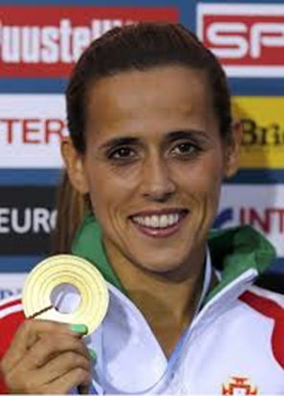

Nome completo: Ana Dulce Félix.
Data de nascimento: 23 de outubro de 1982.
Modalidades: 1000 metros, maratona, corta-mato.
Carreira:
Com apenas 12 anos faz parte de um clube local da sua terra. Em 1999 foi transferida para o clube de Vizela, onde tinha de conjugar o trabalho com o desporto, o que acabou por prejudicar os seus resultados.
Em 2007, foi para o Sporting de Braga e decidiu dedicar-se apenas ao desporto, devido a falta de bons resultados.
Em 2013 foi transferida para a Maratona Clube de Portugal, onde permanece até à atualidade.

Participações em eventos desportivos e medalhas conquistadas
Jogos Olímpicos de 2012 - 21º lugar.
Campeonato do Mundo 2009 - 13º lugar.
Campeonato do Mundo 2011 - 8º lugar.
Campeonato da Europa 2010 - 8º lugar
Campeonato da Europa 2012 - Medalha de Ouro.
Campeonato Mundial de Corta-Mato 2008 - 72º lugar.
Campeonato Mundial de Corta-Mato 2009 - 15º lugar.
Campeonato da Europa de Corta-Mato 2008 -17º lugar.
Campeonato da Europa de Corta-Mato 2009 - 6º lugar.
Campeonato da Europa de Corta-Mato 2010 - Medalha de Bronze.
Campeonato da Europa de Corta-Mato 2011 e 2012 - Medalha de Prata.

Ana Silva, Beatriz Martins e Maria Gonçalves

